Nuevo comunicado
de prensa
17 de mayo del 2018

12 de abril del 2018
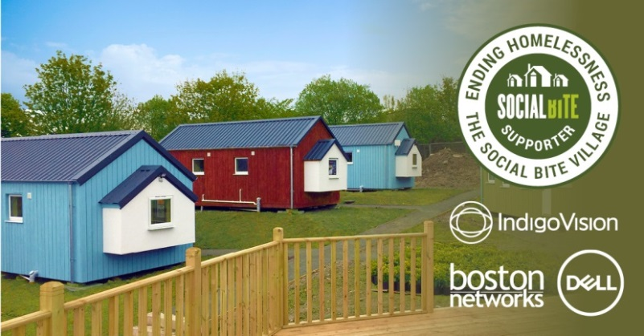
IMAGEN

Nuevo comunicado
de prensa
17 de mayo del 2018

12 de abril del 2018

Nuevo comunicado
de prensa
17 de mayo del 2018

12 de abril del 2018
IndigoVision, Boston Networks y Dell Technologies se asocian con Social Bite para combatir la indigencia en Escocia
IndigoVision, un desarrollador de soluciones de seguridad de video completas e integrales, junto con su socio autorizado, Boston Networks y su valorado socio tecnológico, Dell Technologies, han proporcionado a Social Bite un sistema de seguridad para su Social Bite Village.
Social Bite se encuentra en una misión que pretende construir un movimiento colaborativo para erradicar la indigencia en Escocia. Gracias a los recientes esfuerzos de recaudación de fondos, Social Bite Village se ha convertido en uno de sus tantos proyectos para ayudar a alcanzar este objetivo. La idea es juntar a personas de todas las clases sociales en Escocia para asegurar que nadie se quede sin hogar.
Social Bite Village pretende entregar un ambiente innovador y seguro a bajo costo para hasta 20 personas durante 12 a 18 meses. A los residentes se les entregará el apoyo, la comunidad y las habilidades necesarias para volver a encarrilar su vida, esto incluye oportunidades de trabajo y apoyo a la inserción laboral. Después de esos 12 a 18 meses, los residentes pasarán a un alojamiento permanente y recibirán el apoyo para conseguir un empleo, lo que ayudará a su reinserción en la sociedad. Cuando un grupo de residentes deja la villa, otro puede ingresar y comenzar su camino. Los residentes seleccionados serán personas en alojamientos temporales y sin apoyo. El anhelo detrás de este proyecto es la creación de una solución circular completa para el problema de la indigencia, desde conseguir una vivienda hasta proporcionar apoyo a la inserción laboral.
IndigoVision, Boston Networks y Dell Technologies han trabajado en conjunto para ayudar a Social Bite a lograr su objetivo mediante la instalación de un sistema de seguridad para proporcionar vigilancia en las instalaciones de la villa, especialmente durante la noche para garantizar la seguridad de las personas en el lugar.
A modo de comentario sobre nuestra participación en este proyecto, el director general de IndigoVision, Pedro Simoes, dijo: "IndigoVision se enorgullece de haber sido parte de este proyecto que contribuirá a un cambio tan positivo en Escocia. Ha sido un gran privilegio trabajar en conjunto con Boston Networks y Dell Technologies para entregar a Social Bite Village la innovación que le permite estar a salvo".
Como parte de la instalación, IndigoVision proporcionó 11 cámaras minidomo HD ambientales resistentes a actos vandálicos BX de última tecnología, que entregan audio y video de calidad superior en todas las condiciones ambientales.
Boston Network proporcionó una encuesta de las instalaciones de Granton Road y, posteriormente, realizó el cableado y estableció las conexiones punto a punto para entregar una conectividad de red de retorno para respaldar la red, antes de la instalación de las cámaras y la configuración del sistema de seguridad. Purdicom e InfiNet, los socios de distribución y sistemas inalámbricos de Boston Networks, proporcionaron el kit y la licencia consecutivos del sistema inalámbrico.
Finalmente, Dell Technologies proporcionó una estación de trabajo NVR híbrida, que permite a Social Bite guardar las grabaciones de las instalaciones, y un monitor de estación de trabajo para completar el sistema de seguridad.
El fundador de Social Bite, Josh Littlejohn MBE, señaló: "Las empresas como IndigoVision, Boston Networks y Dell Technologies han ido más allá en el apoyo que entregan a Social Bite para la creación de Social Bite Village en Granton, Edimburgo. Estamos profundamente agradecidos, su contribución ayudará a garantizar que podamos ayudar a las personas a independizarse y a cambiar sus vidas de la mejor manera".
La inauguración oficial de la Social Bite Village es el jueves 17 de mayo.
Para obtener más información sobre IndigoVision y sus soluciones de seguridad, visite: www.indigovision.com/
Para obtener más información sobre Social Bite Village, visite: www.social-bite.co.uk/the-social-bite-village/
FIN
Acerca de IndigoVision
IndigoVision proporciona una solución de video completa, en la que el rendimiento y la estabilidad van de la mano. Todos nuestros productos están diseñados con el objetivo de mejorar su seguridad. El propósito de un sistema de seguridad es asegurarle que esté protegido y que se sienta seguro. Eso incluye su persona, su negocio, su propiedad y su presupuesto. Diseñamos su sistema de manera integral, sin un único punto posible de errores, para que sea confiable. Lo diseñamos con arquitectura de red distribuida, de modo que es flexible. Puede agregar cualquier cantidad de cámaras y estaciones de trabajo sin problemas. Lo hacemos de manera inteligente, para que sus antiguas cámaras analógicas puedan migrar a IP y funcionar con nuestras cámaras HD. Puede integrar otras cámaras HD en el lugar y en el momento que sean necesarias, o los sistemas de seguridad de otros fabricantes que utilizan nuestro kit de desarrollo de software, como control de acceso, sistemas de comunicaciones y detección perimetral. Cuando elige un sistema de IndigoVision, elige una garantía a futuro: seguiremos ofreciendo asistencia durante los próximos años para las cámaras que adquiera hoy. Nuestro equipo de asistencia global proporciona apoyo para todo, su problema es nuestro problema. IndigoVision le entrega la solución, la experiencia, la tecnología y la asistencia adecuada para proporcionar la innovación que le permite estar a salvo.

